HỌC SINH CHÀO HỎI, LỄ PHÉP – NỀN TẢNG CỦA NHÂN CÁCH ĐẸP

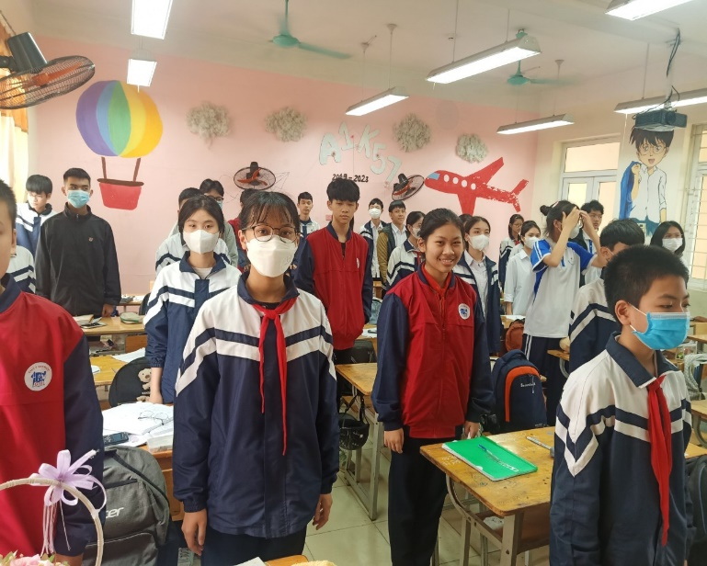
Từ xa xưa, cổ nhân đã dạy: “Tiên học lễ, hậu học văn” để nhấn mạnh việc học sinh khi bước chân vào trường, phải biết học về lễ nghĩa, đạo đức rồi mới học tri thức.Từ xưa đến nay, ý nghĩa của lời dạy trên vẫn còn nguyên giá trị và trở nên cần thiết đối với học sinh ở tất cả các cấp học. Trường THCS Vạn Phúc thực sự coi trọng việc giáo dục đạo đức, nhân cách của học sinh là yếu tố quan trọng trong giáo dục. Từ những việc nhỏ như lời chào hỏi, cách đi đứng, ăn mặc, nói năng lễ phép sẽ góp phần hình thành và rèn cho cá nhân mỗi học sinh một nhân cách tốt, sự thanh lịch trong một trường học thân thiện.
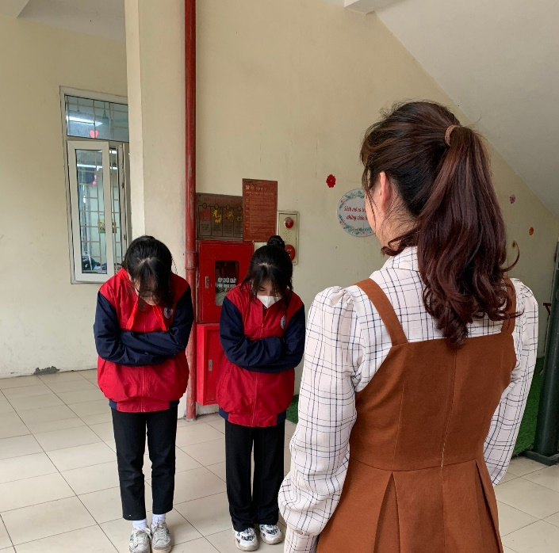
Giáo dục sự lễ phép của học sinh thông qua việc chào hỏi thầy cô, người lớn tuổi là một công việc quan trọng trong sự hình thành và rèn luyện nhân cách của học sinh. Để mỗi học sinh thực sự là những học sinh ngoan, lễ phép với cha mẹ, thầy cô và người lớn tuổi, nhà trường đưa yếu tố này vào tiêu chí đầu tiên mang tính quy định trong rèn luyện đạo đức của học sinh, trong nội quy nhà trường.

Vào đầu mỗi năm học, BGH nhà trường đã chỉ đạo cho Chi đoàn xây dựng kế hoạch dạy học sinh kỹ năng chào hỏi thầy cô và người lớn tuổi thông qua các hoạt động ngoại khóa chuyên đề, sân khấu hóa với các tiểu phẩm để các em nhận thức được sự cần thiết của chào hỏi, cách thức chào hỏi, cách thể hiện sự lễ phép của học sinh đối với thầy cô và người lớn tuổi.
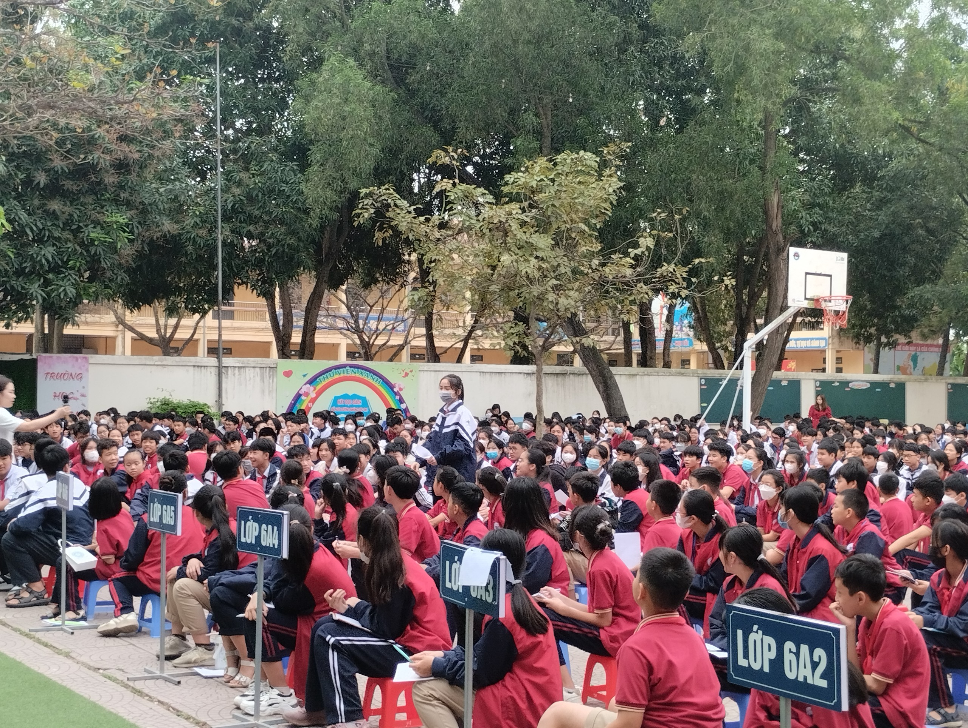
Lời chào, thái độ lẽ phép của học sinh đối với thầy cô, người lớn tuổi là một phẩm chất, một kỹ năng không thể thiếu đối với học sinh ở tất cả các cấp học. Đó là yếu tố đặc biệt quan trọng trong nhân cách học sinh và có ảnh hưởng lớn đế kỹ năng giao tiếp công việc, hoạt động xã hội của học sinh trong tương lai.

